Trabajo práctico de laboratorio N°4

Tema: Polarización de transistores

Cátedra: Dispositivos Electrónicos
Alumno: Luca Guazzaroni
Legajo: 62630
Curso: 3R2
Fecha: 31/07/14

Objetivo

Encontrar el circuito de polarización más estable en función de la dispersión del beta de los transistores de un mismo tipo (debido a las tolerancias en la fabricación), y a la variación de la temperatura ambiente. Se compararán los tres circuitos de polarización más utilizados, utilizando 5 muestras de transistores que representan las dispersiones típicas en la fabricación, que existirán entre ellos. Para facilitar la comparación se confeccionarán tablas y además se calcularan los valores de dispersión relativa de los parámetros fundamentales para la determinación del punto Q, los cuales también serán llevados a una tabla para facilitar su comparación.

Elementos de circuito e instrumentos a utilizar
- Fuente de Tensión
- Tester.
- Resistores: 1M5, 1M2, 4k7, 180k, 100k 3k3, 1k2.
- 5 Transistor PNP (CBC640)
- Termómetro de contacto con indicador digital.
- Calefactor portátil
- Protoboard

Circuitos a utilizar

IBQ constante (o polarización fija)

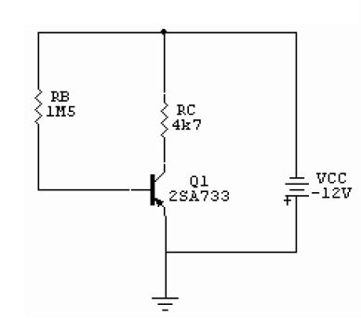

Realimentacion por colector
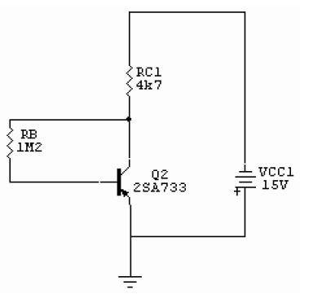

Polarizacion por divisor de tensión
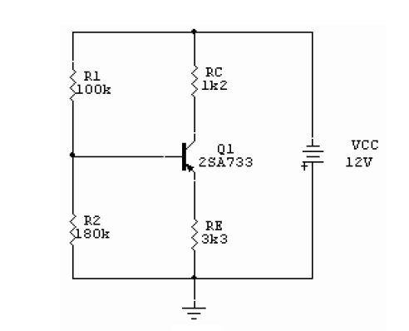

Valores teóricos
Circuito 1
Medimos Rb=2,56M, Rc=4,7K, VbeQ=0,58V y el beta promedio de la muestra es de 66,8.

Circuito 2
Medimos Rb=1,2M, Rc=4,7K y vceQ=,59V

Circuito 3
R1=98,3K, R2=180K, Re=3,24K, Rc=1,17K y VbeQ=0,62V

Tabla de valores obtenidos del circuito con IBQ constante

IBQ constante
 | Valor Teorico |  |  |  | Valor practico
TRANSISTOR | IBQ[µA] | ICQ[uA] | Vceq | Hfe | IBQ[µA] | ICQ[uA] | Vceq | Hfe
1 | 7,31 | 570,5 | 9,31 | 78 | 7,6 | 507 | 9,5 | 66,7
2 | 7,31 | 526,6 | 9,52 | 72 | 7,4 | 464 | 9,73 | 62,7
3 | 7,31 | 329 | 10,45 | 45 | 7 | 228 | 10,84 | 32,57
4 | 7,31 | 468 | 9,8 | 64 | 7,5 | 390 | 10,06 | 52
5 | 7,31 | 548,5 | 9,42 | 75 | 7,5 | 478 | 9,64 | 63,73

En todas las tablas tomamos el valor absoluto de las corrientes y voltajes para facilitar la confección del grafico

Tabla de valores obtenidos del circuito con realimentación por colector

realimentacion por colector
 | Valor Teorico |  |  |  | Valor practico
TRANSISTOR | IBQ[µA] | ICQ[uA] | Vceq | Hfe | IBQ[µA] | ICQ[uA] | Vceq | Hfe
1 | 9,19 | 717,5 | 11,62 | 78 | 10 | 665 | 11,72 | 66,5
2 | 9,36 | 674,4 | 11,83 | 72 | 10 | 624 | 11,9 | 62,4
3 | 10,2 | 459,4 | 12,84 | 45 | 11 | 371 | 13,1 | 33,7
4 | 9,6 | 614,5 | 12,11 | 64 | 10 | 558 | 12,2 | 55,8
5 | 9,28 | 696,1 | 11,72 | 75 | 10 | 637 | 11,83 | 63,7

Tabla de valores obtenidos del circuito con polarización por divisor de tension

polarizacion por divicion de tenciones en la base
 | Valor Teorico |  |  |  | Valor practico
TRANSISTOR | IBQ[µA] | ICQ[mA] | Vceq | Hfe | IBQ[µA] | ICQ[mA] | Vceq | Hfe
1 | 21,15 | 1,65 | 4,7235 | 78 | 24 | 1,72 | 4,34 | 71,67
2 | 22,64 | 1,63 | 4,8117 | 72 | 24 | 1,71 | 4,4 | 70,83
3 | 32,2 | 1,45 | 5,6055 | 45 | 33 | 1,53 | 5,16 | 46,36
4 | 24,8 | 1,59 | 4,9881 | 64 | 26 | 1,68 | 4,52 | 64,61
5 | 21,87 | 1,64 | 4,7676 | 75 | 24 | 1,71 | 4,38 | 71,25

Comportamiento con la elevación de la temperatura

Se tomara la muestra número uno, y se aplicara temperatura a los tres circuitos propuestos, midiéndose los parámetros que determinan el punto Q y corroborar la influencia de la temperatura en la ubicación del punto Q de cada circuito.

IBQ constante (o polarización fija)

Temperatura | IBQ(uA) | ICQ(uA) | VCEQ | HFE
20°C | 7,6 | 507 | 9,5 | 66,7
50°C | 7,46 | 529 | 9,1 | 70,83

Realimentacion por colector

Temperatura | IBQ(uA) | ICQ(uA) | VCEQ | HFE
20°C | 10 | 665 | 11,72 | 66,7
50°C | 9,45 | 686 | 11,38 | 72,6

Polarizacion por divisor de tensión

Temperatura | IBQ(uA) | ICQ(mA) | VCEQ | HFE
20°C | 24 | 1,72 | 4,34 | 71,67
50°C | 21,8 | 1,75 | 4,3 | 80,3

A continuación, una tabla con los parámetros más importantes y su variación con la temperatura en cada uno de los tres circuitos

Circuito | IBQ | ICQ | VCEQ | HFE
1 | 1,84% | 4,34% | 4,20% | 6,20%
2 | 5,50% | 3,16% | 2,91% | 8,85%
3 | 9,17% | 1,74% | 1,38% | 12,04%

Tabla con las desviaciones promedio relativas de los parámetros del punto Q

La desviación estándar relativa se calculó de la tabla de valores obtenidos en las mediciones para cada uno de los circuitos, mediante la siguiente función de Excel:
=(DESVEST(rango)/PROMEDIO(rango))*100

Circuitos | IBQ | ICQ | VCEQ | HFE
1 | 3,17% | 27,15% | 5,39% | 25,20%
2 | 4,38% | 20,75% | 4,61% | 23,56%
3 | 14,88% | 4,77% | 3,26% | 16,62%

Conclusión

A lo largo de este práctico se pusieron a prueba tres circuitos de polarización de un transistor. Partiendo de la premisa de que el mejor de estos circuitos es el que mantiene lo más constante posible a los parámetros que determinan el punto Q frente a los posibles cambios del HFE del transistor o de la temperatura, se elaborara una conclusión.
Se tomó una muestra de cinco transistores a los cuales se les midió el beta. Se realizaron los cálculos teóricos de cada uno de los parámetros y luego se realizaron mediciones obteniendo así los valores prácticos. En e l circuito con polarización fija Ib de mantiene casi constante pero Vce e Ic varían bastante. En el circuito con realimentación por colector Ib varía un poco más pero Ic y Vce permanecen más estables. Por último, en el circuito con divisor de tensión, ib varía más que en los otros dos, pero Ic y Vce permanecen mucho más estables. Al aplicar temperatura al circuito se obtienen resultados similares, osea, que en el circuito con polarización mediante divisor de tensión es mucho más estable a los cambios de temperatura.
Por ende, podemos concluir que el circuito de polarización mediante divisor de tensión es el que brinda más confianza de los tres a la hora de mantener estable al punto Q ante las variaciones del beta del transistor y las variaciones de temperatura.

